……………………………



Ali’nin oturduğu ev balkonludur. Her yıl kırlangıçlar buraya yuva kurarlar. Ali bu kırlangıçlarla avunur; sevgi ve sevincini onlarla paylaşır.

Bir bahar sabahı Ali uyandığında kuş seslerini duyunca çok şaşırdı. O çok sevdiği, arkadaş olduğu kuşlar mı gelmişti yoksa? Hemen balkona koştu. Kırlangıçlardan bir tanesinin yuvanın içinde, diğerinin ise bir yerlere gidip geldiğini dikkatle izledi.

Hemen annesine müjdeyi verdi:

—Anne bak! Benim arkadaşlarım gelmiş. Diyerek sevincini annesi ile paylaştı.

Bir süre sonra kırlangıç sayısındaki artışı hayretle gördü. O da ne? Yuvada iki küçük baş görünüyordu. Ağızlarını açmış bekliyorlardı. Ali sevinçle ellerini çırptı. En mutlu olduğu gün bu gündü.

O gün annesinin arkadaşının çocukları gelecekti. Bu sevincini onlarla da paylaşmak istedi. Sabırsızlıkla arkadaşlarının gelmesini bekledi.

Çocuklar geldiğinde onları balkona çıkardı. Kırlangıç yuvasını ve yuvadaki yavruları göstermek istedi.

Ama nasıl olur? Yuvadan eser kalmamıştı. Arkadaşı olan çocuk, Ali görmeden balkondaki yuvayı bir sopayla parçalamıştı. Ali’nin en mutlu günü, en üzüntülü gün olmuştu.

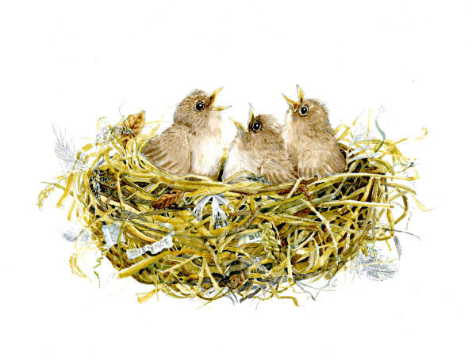

**Aşağıdaki soruları metne göre yanıtlayınız.**

1- Bu okuma metninin başlığı sizce ne olmalıdır?

………………………………………………………………………………………..

2- En mutlu olması gereken günde üzgün olan kimdir?

………………………………………………………………………………………….

3- Kırlangıçlar nereye yuva kurdular?

………………………………………………………………………………………

4- Ali annesine niçin müjde vermiştir?

……………………………………………………………………………................................

5- Yuva, nasıl parçalanmıştır?

…………………………………………………………………………………………

6- Ali, sevincini kimlerle paylaşmak istedi?

…………………………………………………………………………………………

7- Yuvaya ne olmuştu?

………………………………………………………………………………………….

Aşağıdaki deyimlerin anlamlarını araştırıp yazınız.

* Can atmak : …………………………………………………………………………
* Dik kafalı : …………………………………………………………………………

İsimlerin cümle içinde aldığı **“-i, -e, -de, -den”** eklerine, ismin **durum (hâl)** ekleri denir. İsimler tümcede beş hâlde bulunur.

**İSMİN DURUM (HAL) EKLERİ**

Amcam **okul** yaptırdı. yalın hâli Küçük kardeşim **okulu** çok sever. -i hâli



Tuğba ile Sıdra **okula** gitti. -e hâli

Arkadaşım Ali’yi **okulda** gördüm. -de hâli

**Okuldan** dönüşte çarşıya uğradım. -den hâli

İsimlerin hiçbir ek almadan kullanılan biçimine ismin yalın hâli denir.

**Yalın Durumu (Hâli)**

Reyhan **okul** resmi yaptı. yalın hâli Merve ablam **makarna** pişirdi. yalın hâli

masa …………………………………………………………………………………

İsimlerin **“-i (-ı, -u, -ü)** hâl eki almış biçimine ismin (-i) hâli denir.

**İsmin (-i) Durumu (Hâli)**

Eren **okulu** boyadı. -i hâli Annem **üzümü** sofraya koydu. -i hâli

masa …………………………………………………………………………………...

İsimlerin “-e (-a) hâl eki almış biçimine ismin (-e) hâli denir.

**İsmin (-e) Durumu (Hâli)**

Reyhan okula geldi. -e hâli

Ali dedem **markete** gitti. -e hâli

masa …………………………………………………………………………………

İsimlerin“-de (-da,-te,-ta) hâl eki almış biçimine ismin(-de) hâli denir.

**İsmin (-de) Durumu (Hâli)**

Reyhan **okulda** kaldı. -de hâli Ataberk, **ağaçta** kuş yavrusu görmüş. -de hâli

masa ……………………………………………………………………………………

İsimlerin**“-den (-dan,-ten,-tan)** hâl eki almış biçimine ismin (-den) hâli denir.

**İsmin (-den) Durumu (Hâli):**

Reyhan **okuldan** geldi -den hâli Evsa **evden** ayrılmış. -den hâli

masa …………………………………………………………………………………